Apostila Space For Men

1 – Clonamos um repositório existente no github da seguinte forma:
- Acessando o gihub desejado no caso foi(https://github.com/WilliamFdeAssis/spaceformentitarde2026)
- Conforme imagem abaixo copiamos o endereço para clona o repositório em nossa maquina localmente

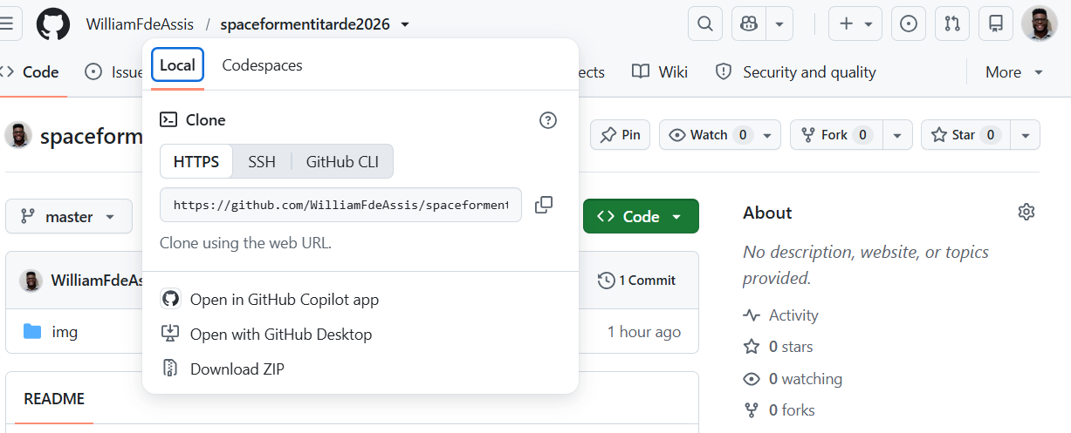
- Após copiamos o endereço abrimos o gitbash em meus documentos e digitamos o seguinte código para clonar o nosso repositório.
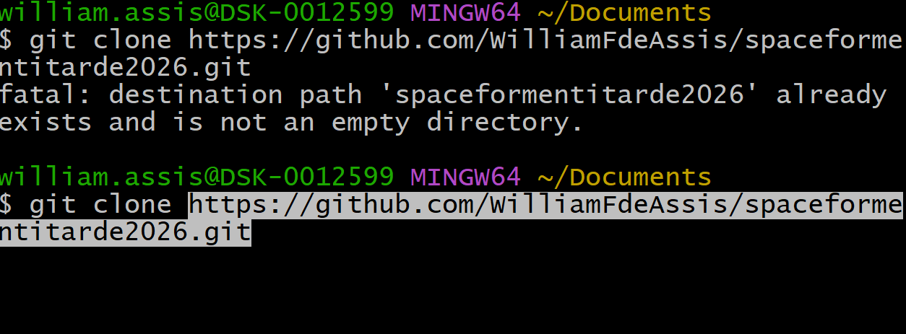

2 – Criamos dois arquivos index.htm e style.css para estrutura e trabalhar com nossa página web.
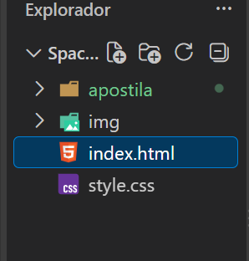

3 – No Style.css utilizamos o css por referencia e utilizamos a regra da tags alinhada que a primeira que abre a ultima que fecha conforme imagem
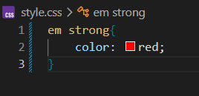

4- Adicionamos a imagem banner ao nosso site utilizando o seguinte comando:
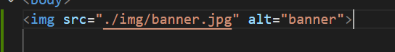

5- Inserimos um id na imagem para que ela ocupe 100% de largura da nossa página.

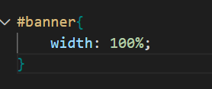

6- Centralizamos o titulo principal da nossa página!
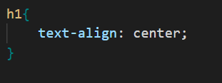

7- No paragrafo da Missão inserimos uma class e aumentamos o tamanho da fonte.
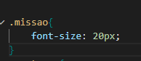

8 – Adicionamos ao site um subtítulo h2 e criamos uma lista não ordenada

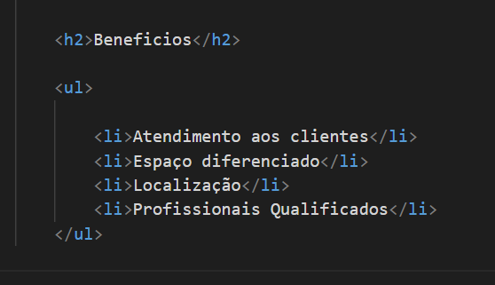

9 – Na nossa lista não ordenada colocamos a mesma class para todos os itens para que assim os itens da lista possam ter o mesmo comportamento ou seja deixamos todos em italic.
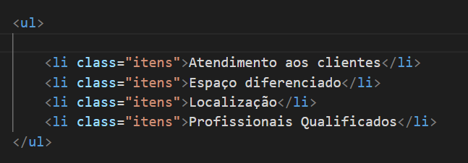
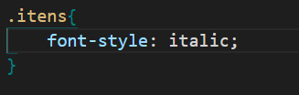

10 – Inserimos a imagem benefícios em nosso site utilizando o seguinte código:
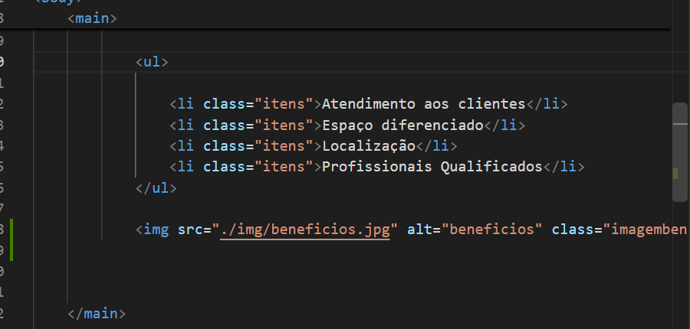

11- Para colocar a lista ao lado a imagem mudamos a natureza da lista utilizando display inline-block e para centraliza a lista no topo usamos o código vertical-align: top.

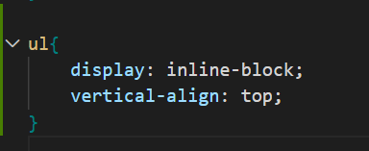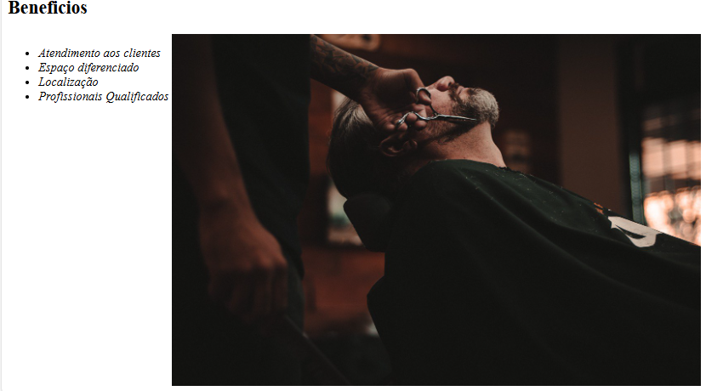

12- Para colocar uma distancia entre a lista e a imagem definimos um tamanho (ela vai ocupar 20% de largura) e um espaço externo de 15% do lado direito conforme imagem do código.
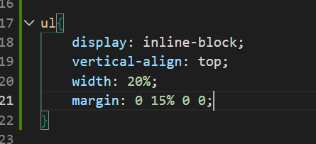
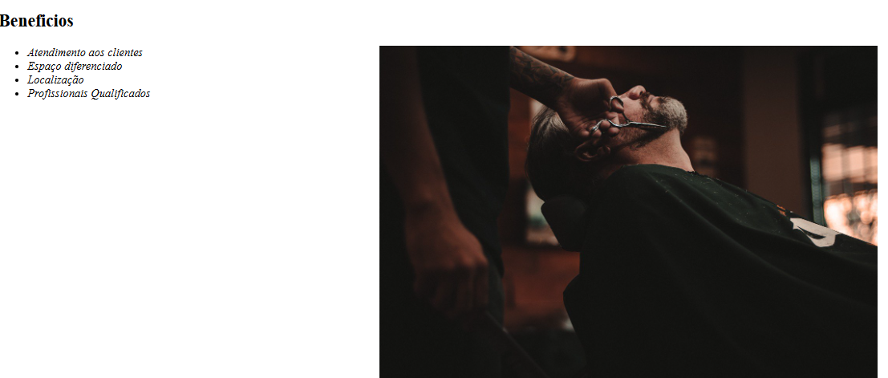

13- Em nosso site criamos duas div uma para parte principal e a outra para parte dos benefícios.

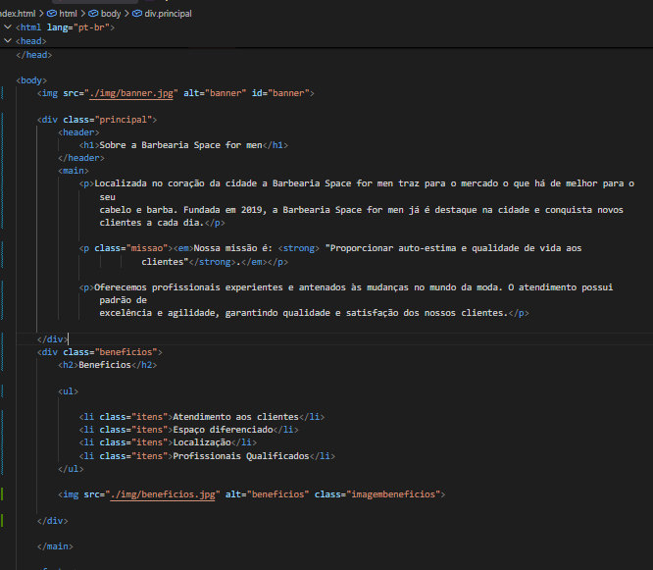

14 – Na div principal colocamos um espaço interno para todos os lados e deixamos uma cor de fundo conforme imagem do código a baixo .
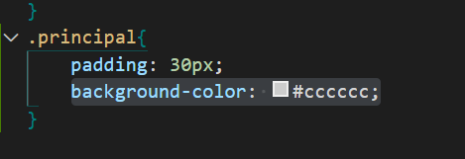

15 – Na div benefícios colocamos um espaço interno de 20px
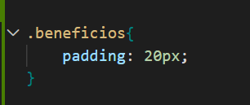

16- Centralizamos o subtítulo h2

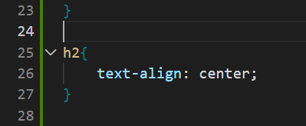

17 – Criamos os arquivos produtos.html e o produtos.css dentro da pasta do projeto.
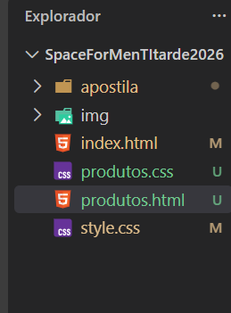

18- No Header inserimos a tag h1 com a imagem do logo e abaixo fizemos uma lista não ordenada com os itens que posterior será o menu da pagina onde colocamos a tag a ancora para link com as paginas do projeto conforme imagem.

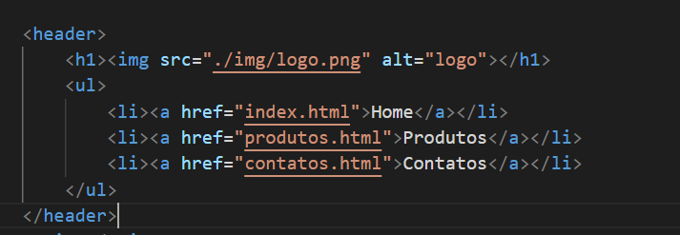

19- No header colocamos uma cor de fundo

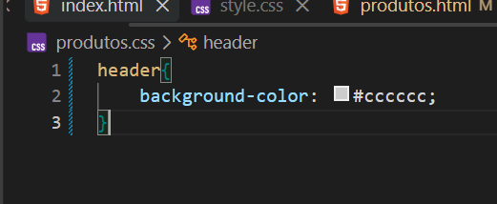

20 -Adicionamos a tag nav a nossa lista, indicando que é um menu de navegação.
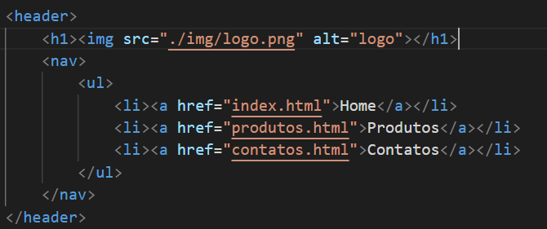

21- No Css utilizamos a nav li para colocar os itens um ao lado do outro e colocamos um espaço entre os itens.
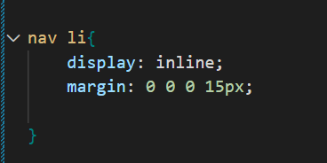

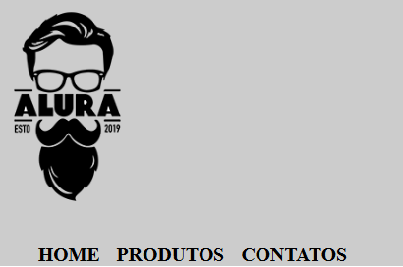

22 – Ainda no css utilizando o nav a estilizamos os textos da seguinte forma:
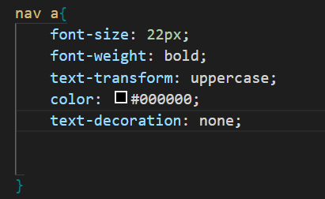
- Aumentamos o tamanho da fonte
- Deixamos a fonte em negrito e encorpamos o texto.
- Transformamos o texto em maiúsculo
- Colocamos a cor preta no texto
- Tiramos o sublinhado
23- Trabalhando com posicionamento
- Static
- Relative
- Absolute
Na position static -> como nome diz a posição fica parada no ponto inicial
Na position relative -> ele anda conforme sua posição original.
Na position absolute -> e absoluto ao site ignorando a posição inicial
Para centralizar o menu utilizamos:

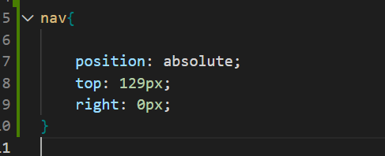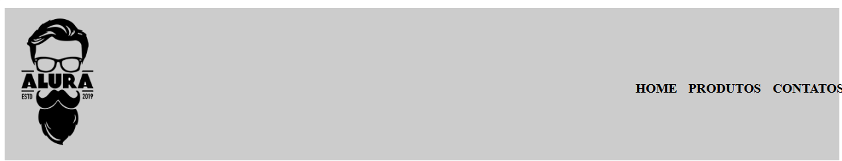

- 24 – Para resetar os navegadores (tirar o css ) precisamos:

- Acessar a página do reset.css(https://meyerweb.com/eric/tools/css/reset/)
- Copiar o conteúdo do resete
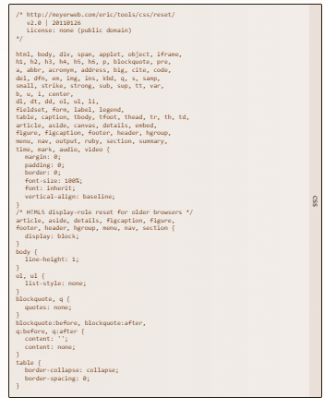
- No vcode criar uma página reset.css e colar o conteúdo
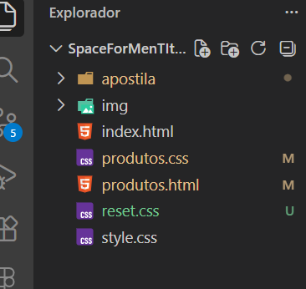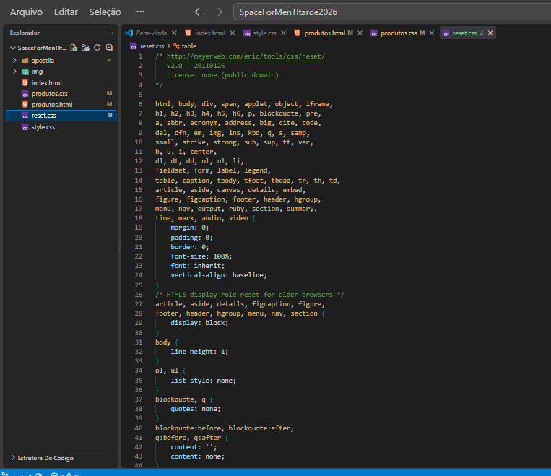
No html ligar(obs: não pode ficar na parte de cima do css da página)

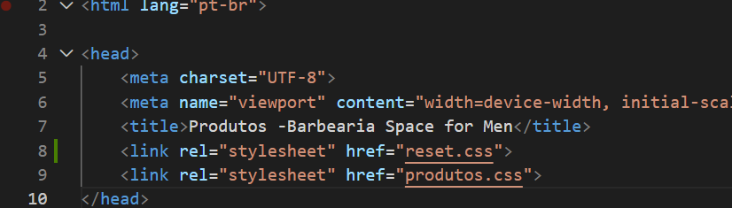
25 – Para centralizar o logo e menu dentro do header utilizamos uma div chamada caixa.

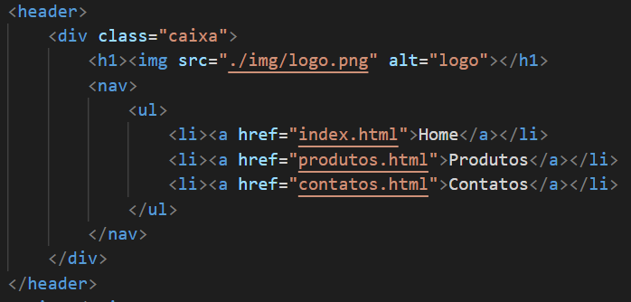

26- No Css na div .caixa utilizamos:
- Definimos uma largura para div 940px
- Utilizamos margin: 0 auto para deixar tanto o logo como o menu de forma centralizadas
- E position relative para o menu andar conforme sua posição
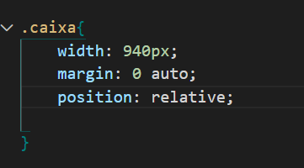
27 – Trabalhando com Main criamos uma lista não ordenada onde inserimos um subtítulo, imagem e parágrafos para cada item da lista conforme imagem:

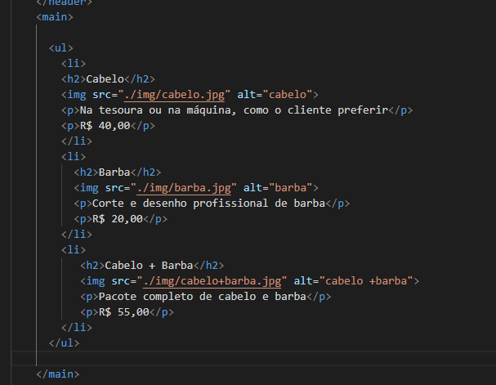

28 – Para colocar cada item da lista um ao lado do outro inserimos uma classe na lista(html) e no css adicionamos o
Display: inline-block

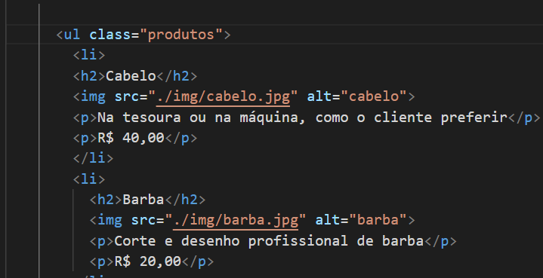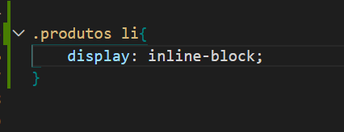
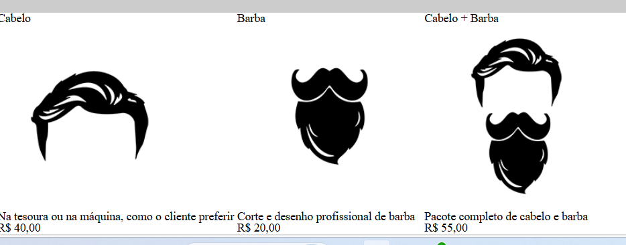

29 – Para centralizar a lista demos uma largura e utilizamos o margin: 0 auto, e aumentamos o espaço interno com o padding.

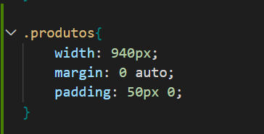
30- Centralizamos o subtítulo dos itens da lista, e definimos que cada item, possuem 30% de largura.

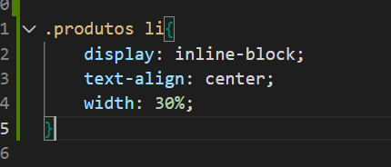

31- Para alinhar o texto na parte superior utilizamos o vertical-align:top;

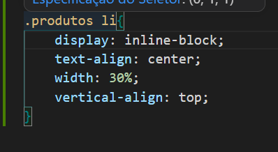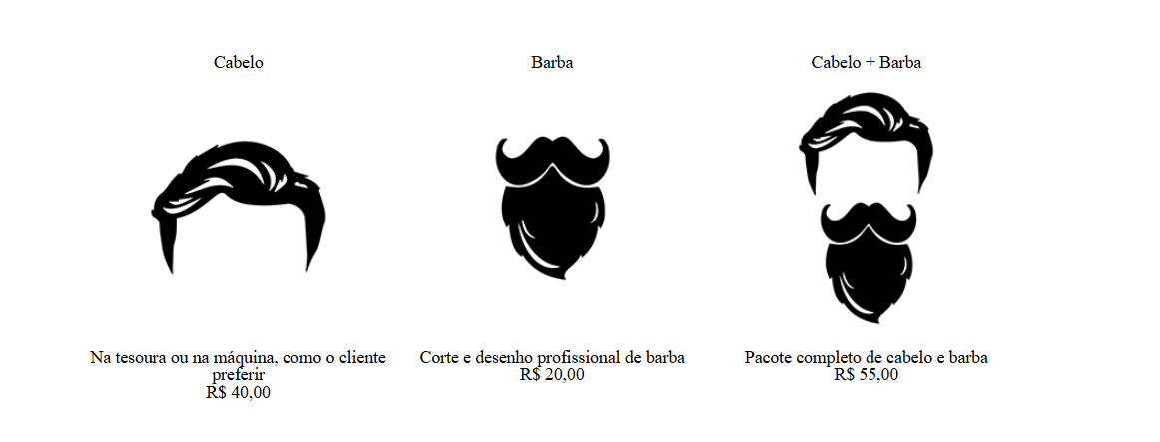

32 – Nos subtítulos de cada item aumentamos o tamanho da fonte e deixamos ela mais encorpada e negrito.
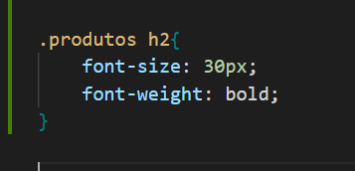

33- Adicionamos uma class tanto na descrição dos itens como nos preços e no css aumentamos o tamanho da fonte e deixamos o preço mais encorpado (bold)
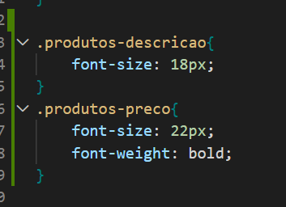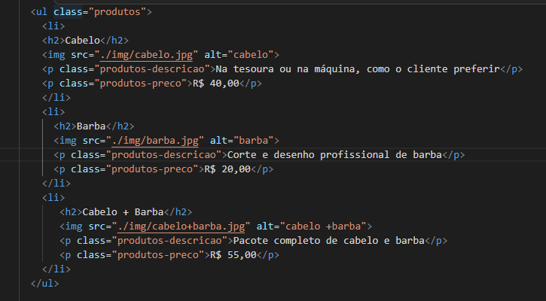

34- Adicionamos uma cor de fundo para termos uma melhor visualização dos itens e demos um espaço entre eles de 1.5% tanto do lado direito como esquerdo.
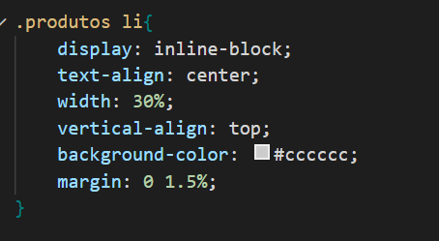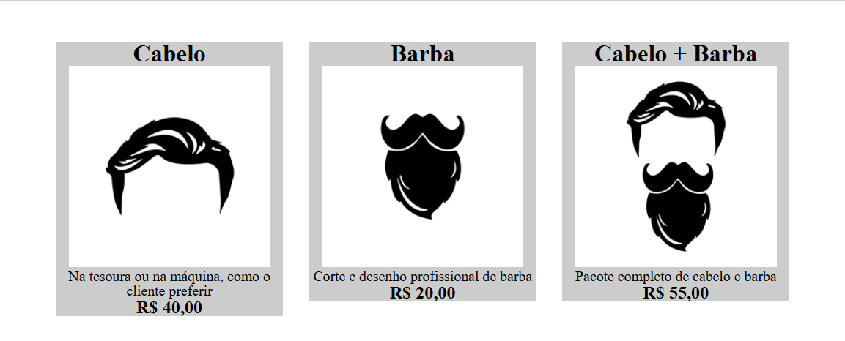

35 – No produtos li ao trabalhamos com width 30% e margin :0 1.5% estamos utilizando 99% da largura que definimos
Ao adicionar padding: 30px 20px vimos que quebrou o código por que ultrapassou o limite com os 20px e ao adicionar o box-sizing:border-box ela automaticamente ajustou o tamanho principalmente quando estamos utilizando porcentagem.
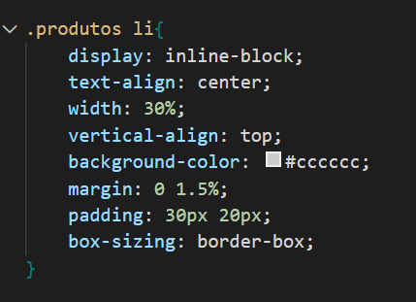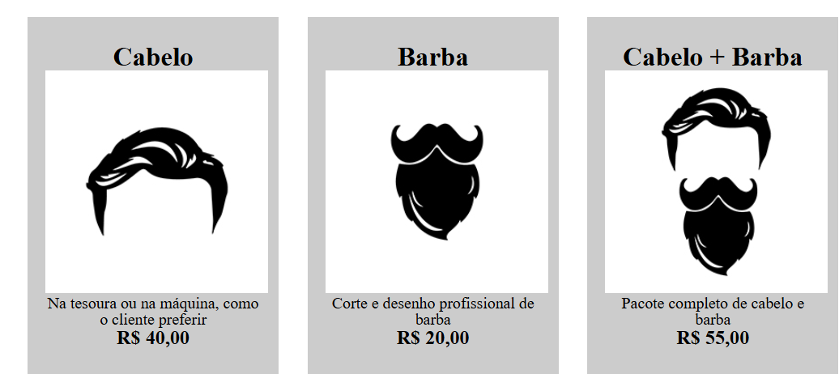

36- Em cada item do produto adicionamos uma borda e arredondamos os cantos e trabalhos com hover e active que ao passar o mouse ele executa uma ação e ao clicar sobre a borda executa outra ação.

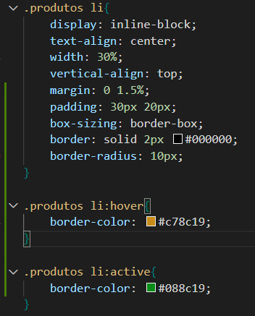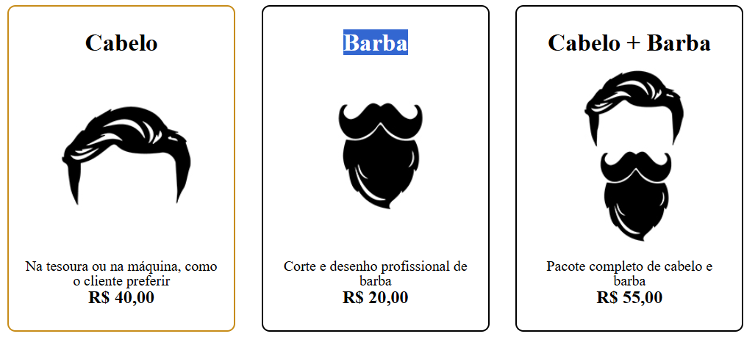

37- Adicionamos um efeito no menu ao passar o mouse ele muda de cor e passa uma linha de baixo do título.

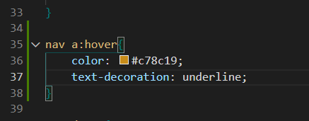

38- Deixamos o nosso site mais interativo utilizando o hover aumentando o subtítulo h2 passando uma impressão que a imagem está se mexendo.

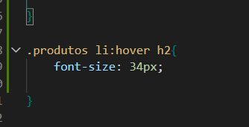

42- Demos uma largura para main com isso para poder centralizar o formulário utilizando margin: 0 auto e no form aumentamos o tamanho tanto para cima como para baixo usando o margin: 40px 0;

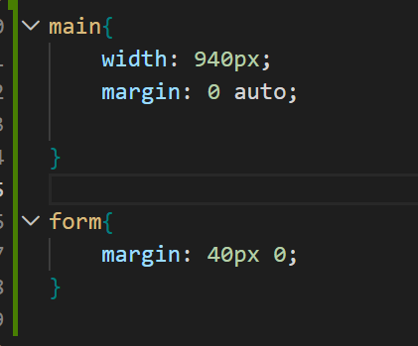

43 – Trabalhamos com a natureza da label e dos inputs mudamos para block assim tanto a label como os inputs fica um acima do outro e demos um espaço entre eles utilizando o margin |(espaço externo).

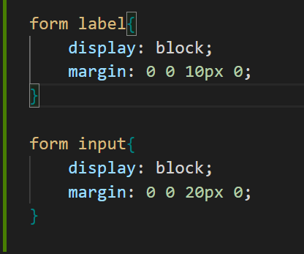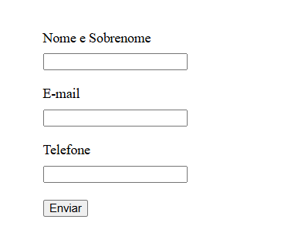

44 – Aumentamos o tamanho da label e também o espaço interno dos inputs e demos uma largura para ocupar de 50%
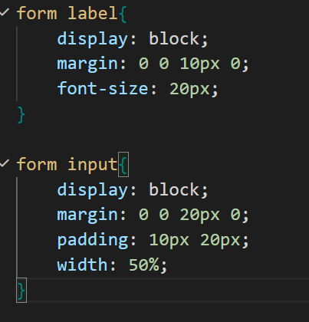

45 – Adicionamos o textarea o inputs que utilizamos para enviar mensagem mais longa de texto.
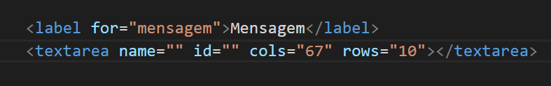
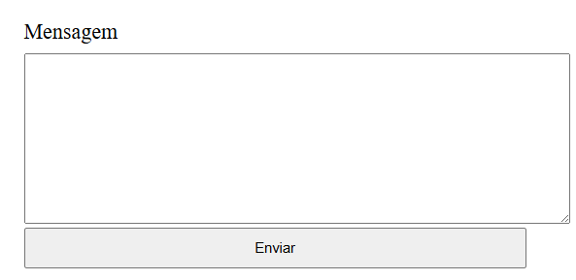

46- Adicionamos as labels e input radio.

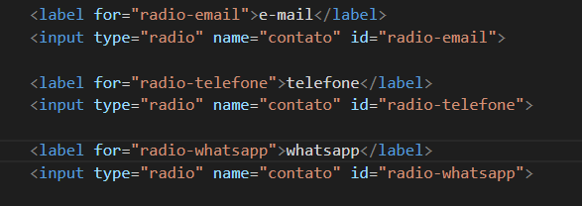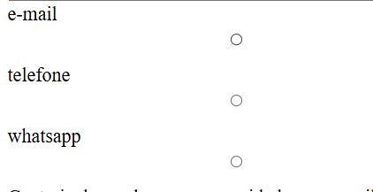

47 – Inserimos a label e o input tipo checkbox
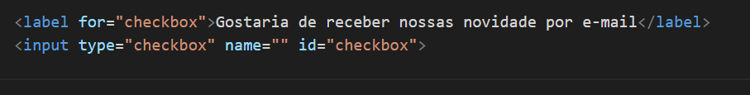
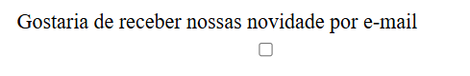

48- Para colocar os inputs radio-box e o input-checkbox na frente da label inserimos o inputs dentro da label conforme o código abaixo:

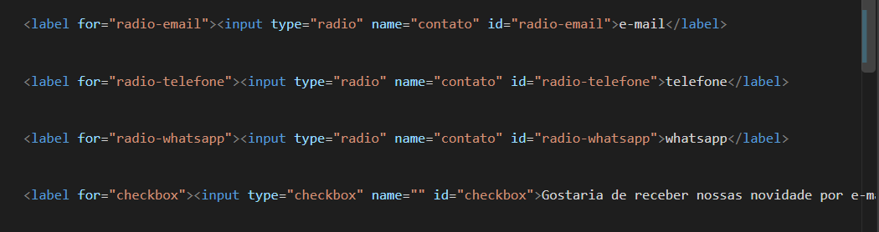

49 – Ao colocar os inputs dentro da label conforme código acima se fez necessário criar uma class para formatar os outros inputs para coloca-los em block.

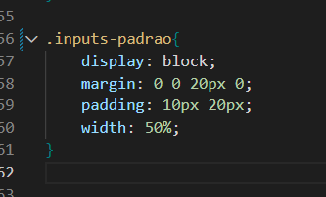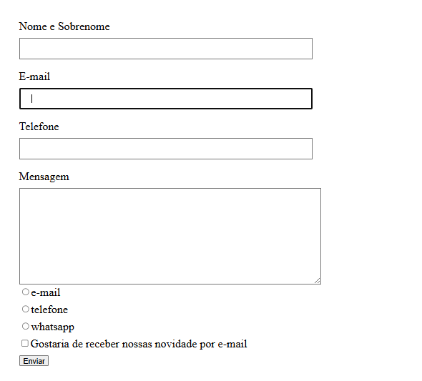
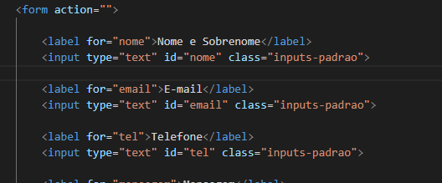

50 – Adicionamos o select e a legend na nossa página conforme código abaixo

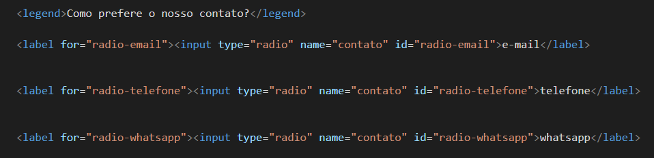
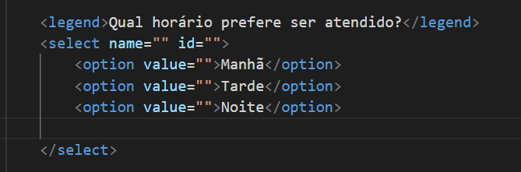

51 – Colocamos um espaço externo para cima e para baixo no checkbox conforme código.

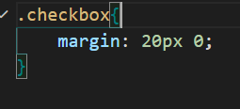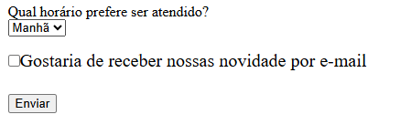

52- Trocamos os tipos de inputs de text para os seus respectivos como por exemplo email, tel para telefone.

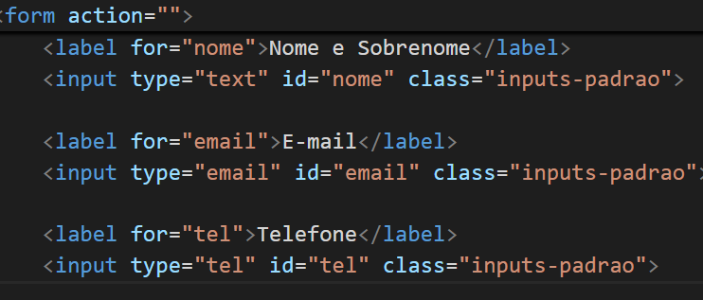

53- Para deixar os campos de forma obrigatório inserimos o comando do required conforme código:

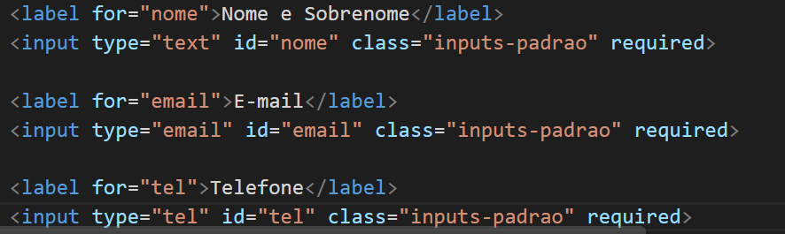

54 – Adicionamos o placeholder para dar um exemplo de como deve ser preenchido o campo.

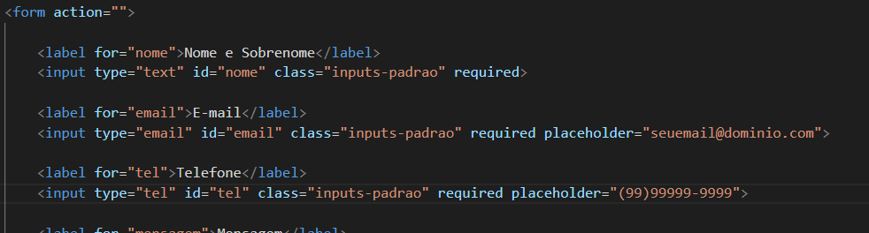
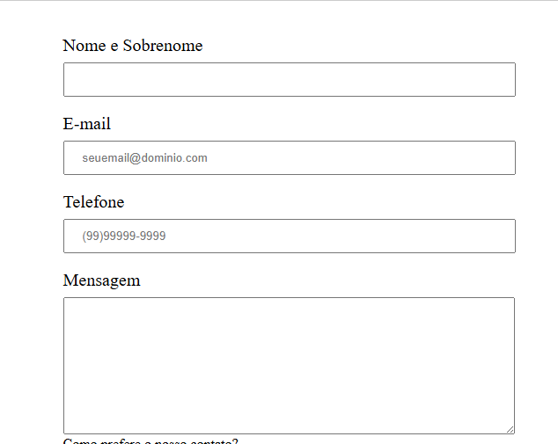

55 - A mesma configuração das label aplicamos na legends

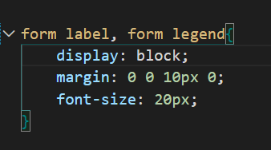

56 – Adiciona uma class no botão enviar com o nome (enviar )e no css definimos que o botão teria:

- Ocuparia 40% de largura.
- Aumentamos o espaço interno tanto para cima com para baixo
- Colocamos uma cor de fundo (Orange)
- Alteremos a cor de letra para (White) branco.
- Deixamos a letra mais encorpada (font-weight: bold)
- Tiramos a borda do botão enviar
- Arredondamos os cantos utilizando border-radius: 5px
- Ao passar o mouse sobre o botão ele vira mãozinha (cursor: pointer)
- Criamos o enviar hover para realizar efeitos em nosso site ao passar o mouse
- Trocar de cor para laranja escuro.
- No .enviar adicionamos um transition :1s para as mudanças possa ter um tempo de sua transição tanto de cor, aumentar o tamanho e a rotação.
- No enviar hover também utilizamos o transform para aumentar o tamanho do botão e ter a rotação.

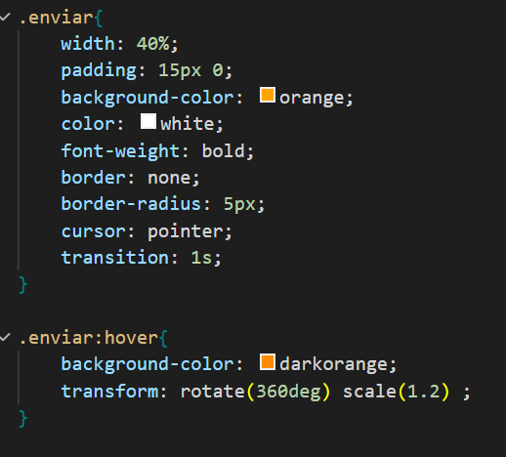

57 – Logo abaixo do forme criamos a estrutura da tabela conforme código:

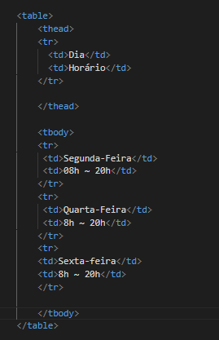

58 – Trabalhando com a tabela estamos utilizando o Thead (cabeçalho da tabela) e o tbody(corpo da tabela) e dentro do thead temos o th que são os dados do cabeçalho da tabela.

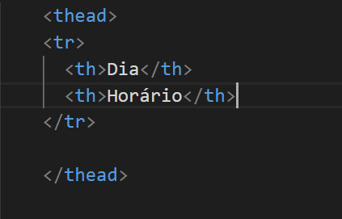

59 – No css da tabela vamos dar um espaço externo para cima e para baixo.
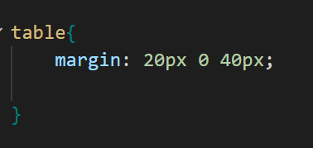

60- No cabeçalho da tabela adicionamos uma cor de fundo mudamos a cor do texto e deixamos mais encorpado.

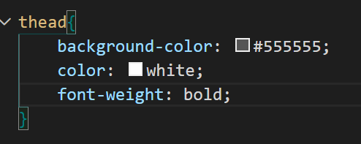

61- Colocamos uma borda nos dados da tabela e no cabeçalho conforme código:
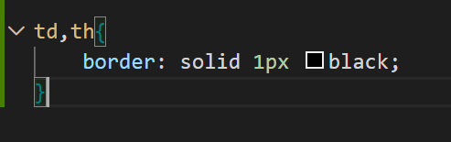

62 – Agora vamos dar um espaço interno para cima e para baixo e para os lado esquerdo e direito.
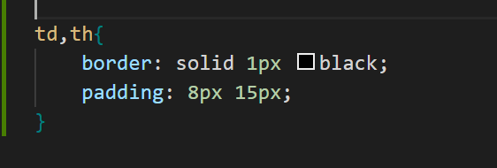

63- Da mesma feita na pagina de contato.html que copiamos o header e footer da pagina produtos colamos na pagina index.html e aplicamos o css fazendo isso para não ter a necessidade de fazer novamente o menu e o footer.

64 – Vamos deixar a imagem do banner ocupando 100% de espaço.
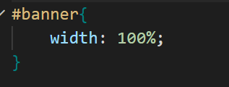

65 – Centralizamos e demos uma largura de 940px para o conteúdo do main conforme código:
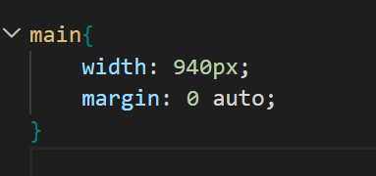

66 – Na página do index.html trocamos as divs por section entendendo que as divs que foram trocados pelas section tinha as divisões falando do mesmo assunto por tal motivo utilizamos section ou seja( quando temos em nosso site uma divisão que fala sobre o mesmo assunto utilizamos section ao invés de div).

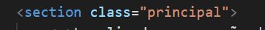
Section sobre a barbearia

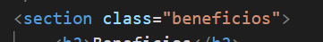
Section sobre os benefícios da barbearia.

67 – No subtítulo h2 e h3 adicionamos uma class chamada titulo-principal e realizamos a seguintes configurações:
- Centralizamos os subtítulos
- Aumentamos a fonte utilizando a medida de (em) que temos por referencia que 1em e igual a 16px medida padrão do navegador então 2em e igual a 32px
- E adicionamos um espaço externo para baixo

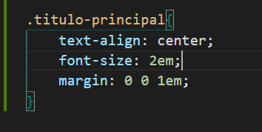
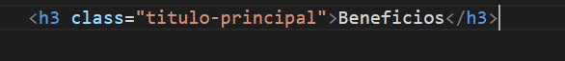
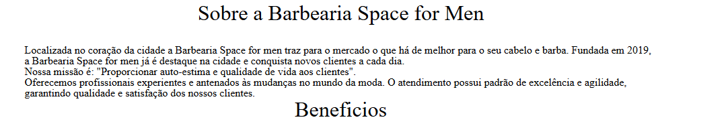

68 - Na section principal onde tem os parágrafos demos um espaço para baixo conforme o código.
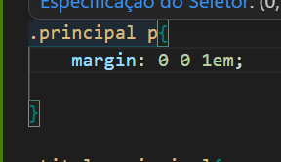

69- Diminuímos o tamanho da imagem para ocupar 60% do espaço de largura da nossa página.
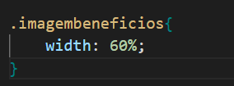

70 – Inserimos na página a imagem utensílios adicionamos uma class para diminuir o tamanho dela.
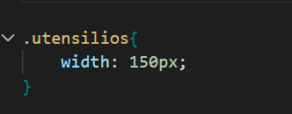

71- Para colocar o texto ao lado da imagem utilizamos a técnica float:left que faz o seguinte:
- Como o nome indica float a imagem flutua e o texto a baixo sobe para ficar ao lado

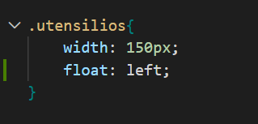
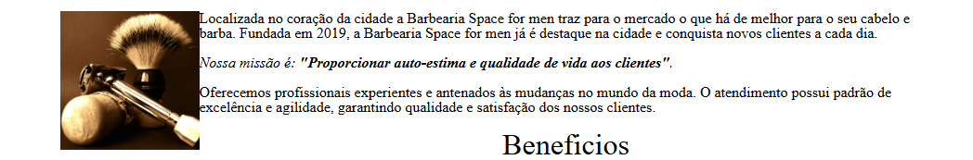

72- Utilizamos o clear:left para retornar a posição dos elementos abaixo da imagem que utilizamos o float:left ou seja.
Quando utilizamos o float left ele sobe todos elementos a baixo para retornar utilizamos clear:left.

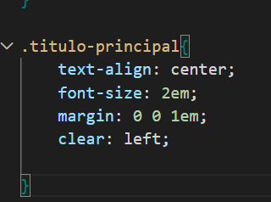

73 - Para troca a fonte dos sites realizamos os seguintes passos:

- Entra no site do google fonts(https://fonts.google.com)
- Escolhe a font desejada para aplicar ao site.
- Clicar no botão get fonts para copiar o link que será colado no head do html.
- Depois copiamos o link que será colocado no Css.
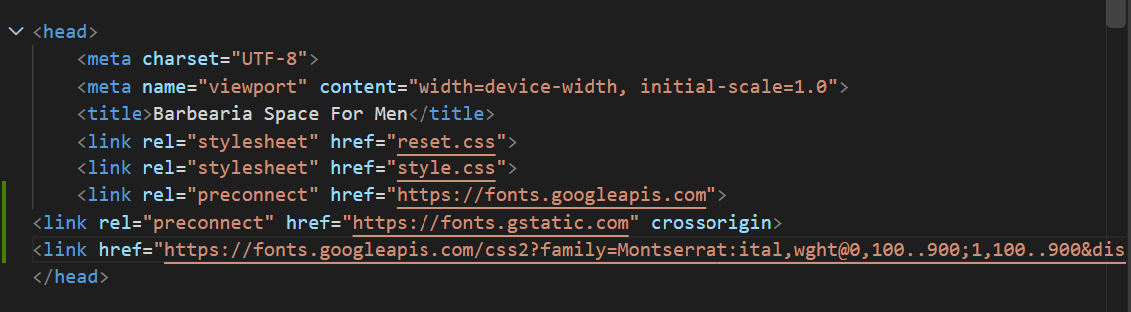
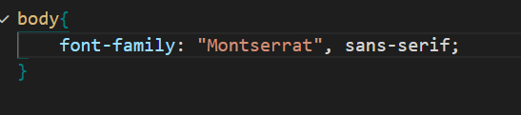

74 – Para adicionar o mapa vamos ao google maps( https://www.google.com/maps ) e digitamos o nome desejado na pesquisa.
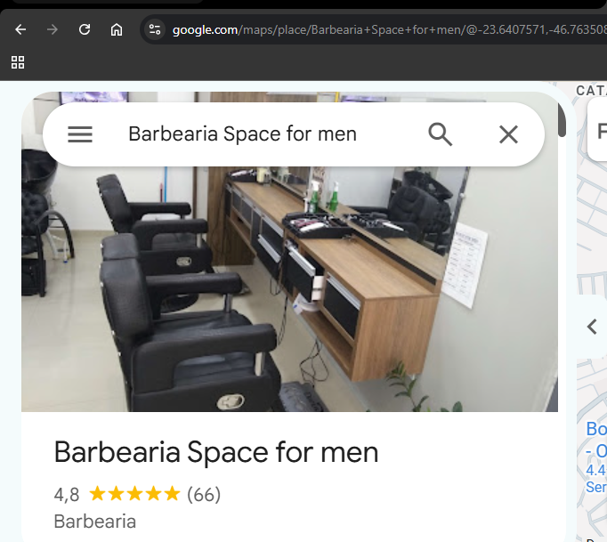

75 – No campo parecido com 3 pontinho ou três linhas clicar

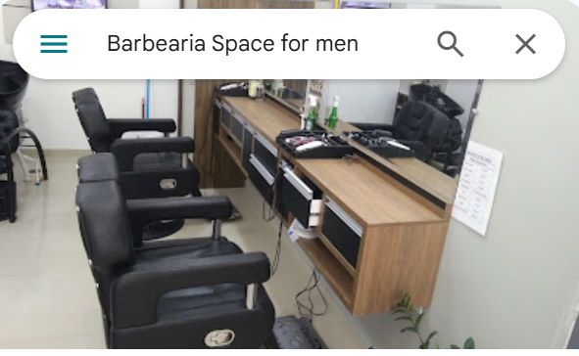

76- Vai aparecer a seguinte tela no campo compartilhar ou incorporar mapa
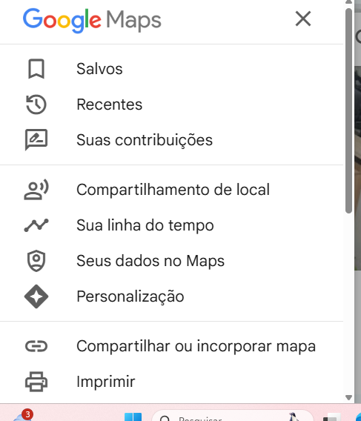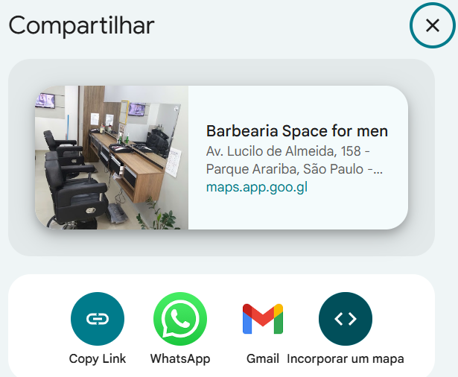

77 – E no texto que se encontra copiar html vamos clicar e colar na nossa pagina index.html conforme imagem

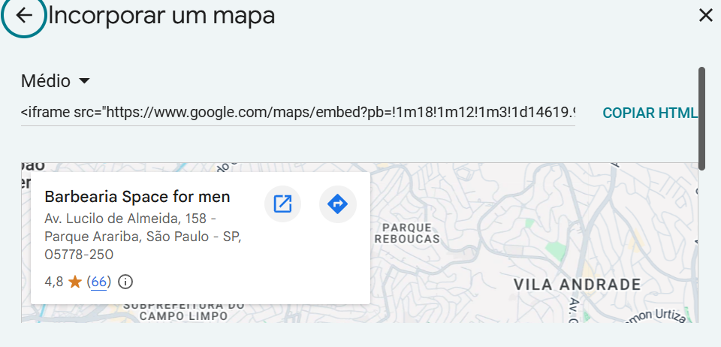
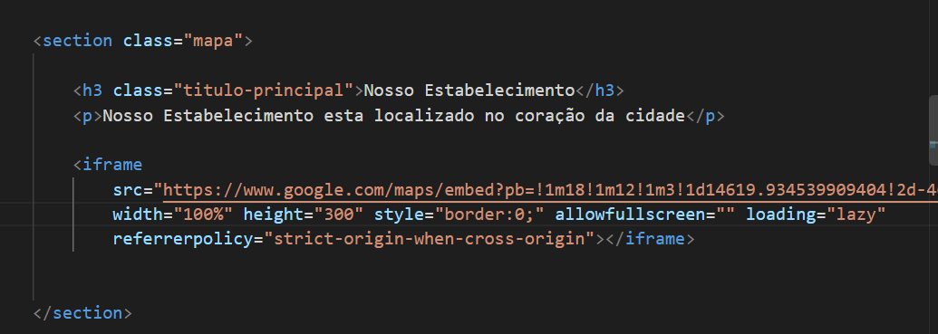

78 – Para melhorar a largura do mapa em nossa pagina no html na tag iframe no witdth colocamos 100% e na altura 300 conforme imagem acima

79 – No css na class mapa colocamos um espaço interno tanto para cima como para baixo e demos um espaço externo no parágrafo para baixo conforme imagem de código.
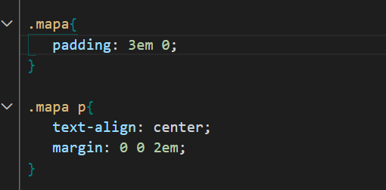

80 – Adicionando vídeo do youtube em nosso site
- Entra no site do Youtube escolhe o vídeo desejado.
- Logo a baixo do vídeo clicar no botão compartilhar
- Escolher a opção incorporar
- Copiar o link que surgiu e colar na pagina html que estamos trabalhando.
- Criamos um div para trabalhar com o vídeo.
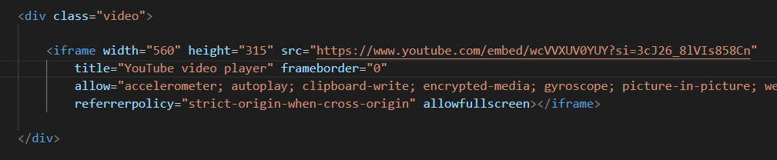

81 – Adicionamos uma largura na div vídeo de 560px e centralizamos usando o espaço externo.

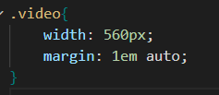

82 – Para trabalhar com a lista e a imagem benefícios criamos uma div para envolvê-los conforme código e na lista adicionamos uma class chamada lista-benefícios.

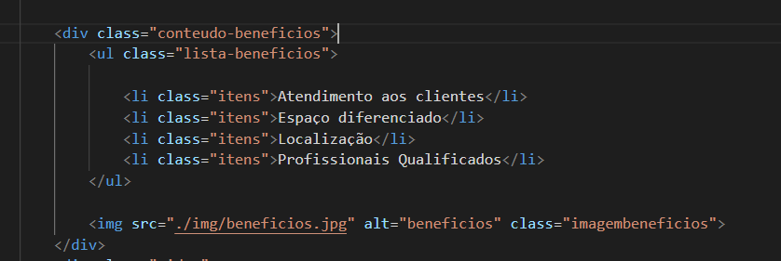

83 – No CSS demos uma largura para div conteudo-beneficios e centralizamos o conteúdo usando margin 0 auto.

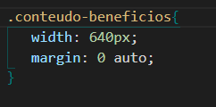

84- E na lista-benefícios demos uma largura de 40% para ficar ao lado da imagem.

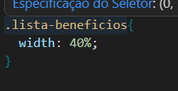

85 – Para colocar a imagem ao lado da lista colocamos display: inline-block na lista e observamos mesmo assim a lista não ficou ao lado da imagem e nessa situação quando temos uma lista que ocupa 40% e uma imagem que ocupa 60% o código no html conta precisamos colocar um ao lado do outro conforme código.
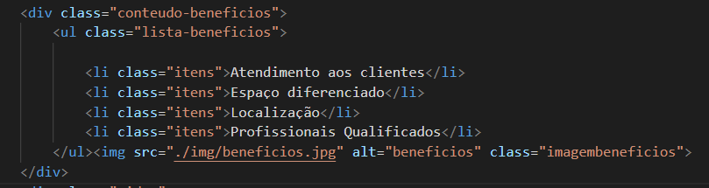
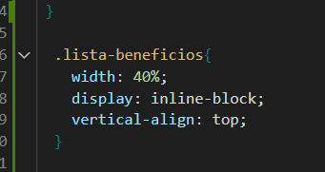

86- Adicionamos mais dois itens a lista e demos um espaço entre os itens dela no css.
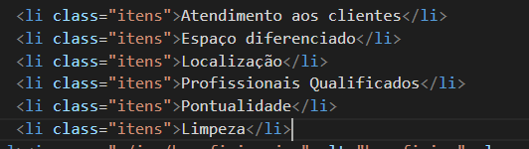
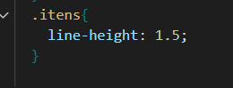

87 – Adicionando ícones a minha página conforme código.
Acessando o site de Unicode através google
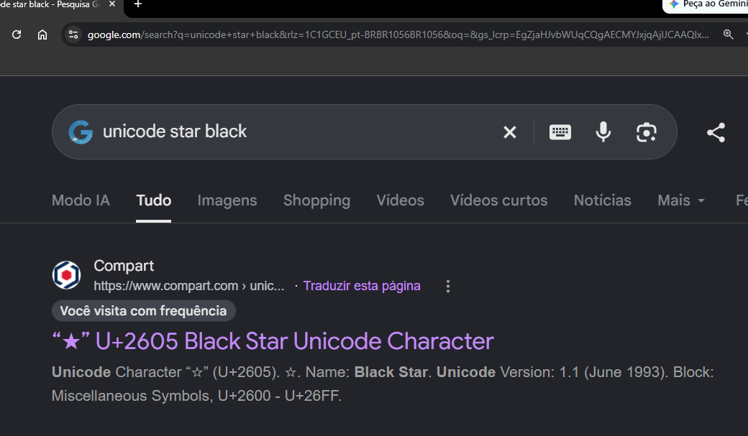

Copiamos a estrela e colamos no código.
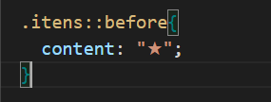
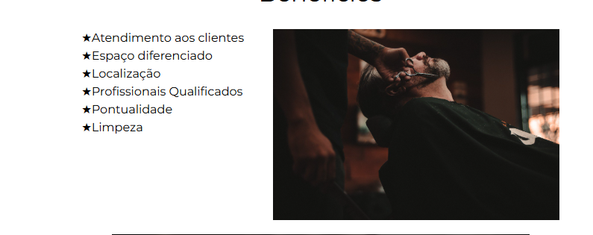

88- Queremos que o primeiro item da minha lista fica em negrito.
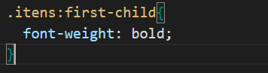

89 – Degrade

O Degrade de cor e uma sequencia de tons continuo, podendo ser limitado ou ilimitado. Ou seja, é a área onde duas ou mais cores são sobrepostas.
Cada uma com suas intensidades formando uma transição suave entre as cores, no sentido de apresentar aspectos.
Para degrade colocamos duas cores de fundo uma na section principal e outra na section benefícios.

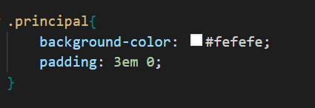

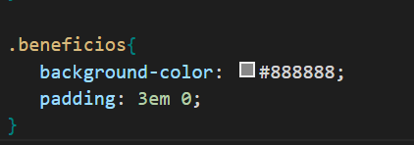

90 – Para fazer o degrade tiramos a configuração do main que era width: 940px e margin: 0 auto e colocamos na section principal e mapa. Assim a cor de fundo da section benefícios ocupou a largura toda.
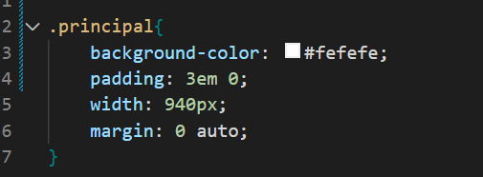

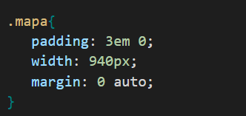

91 – E realizamos o código que irá fazer o degrade na section mapa porque ela está entre as duas sessões que colocamos cor (.principal e .beneficios)
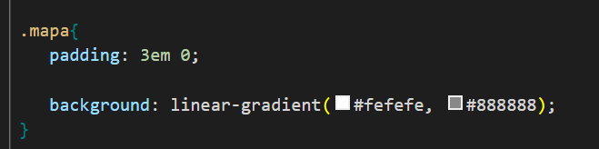

92- Opacidade

O que é opacidade?

É uma camada a mais que coloca em cima do elemento.
Essa camada ajuda a luz passar ou não como por exemplo um insulfilme de um carro que ao ser aplicado ajuda que a luz do lado de fora não passa completamente.
Opacity vai de 1 a 0

0 – Exibe nada
- Exibe o elemento inteiro.
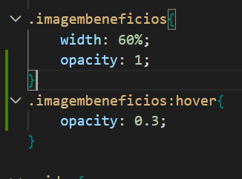

93- Sombra nos elementos

Como funciona a sombra? E como se coloca uma luz em cima do elemento que vai refletir a sombra em baixo.
Na class imagembeneficios vamos colocar box-shadow que significa sombra em caixa que possui eixo x e y .

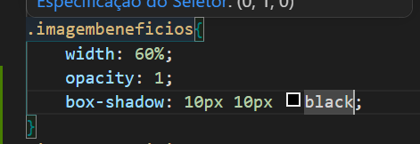

94 – Para melhorar o espalhamento da sombra existe um terceiro elemento chamado bluer que vai do solido para transparente.
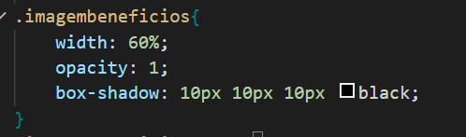

95- Temos ainda a quarta propriedade que configura a intensidade da borda a partir do tamanho do elemento, isto é, o tamanho da sombra projetada.

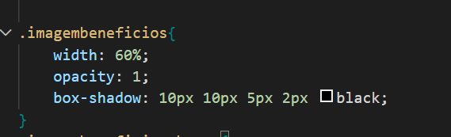

96- Design Responsivo

O que podemos fazer para saber se a nossa página está adaptada para uso de celular?
Tem duas formas de abrir e verificar a ferramenta do desenvolvedor onde observamos se o site esta ou não para o celular.

1 – contr + shift + i
- F12

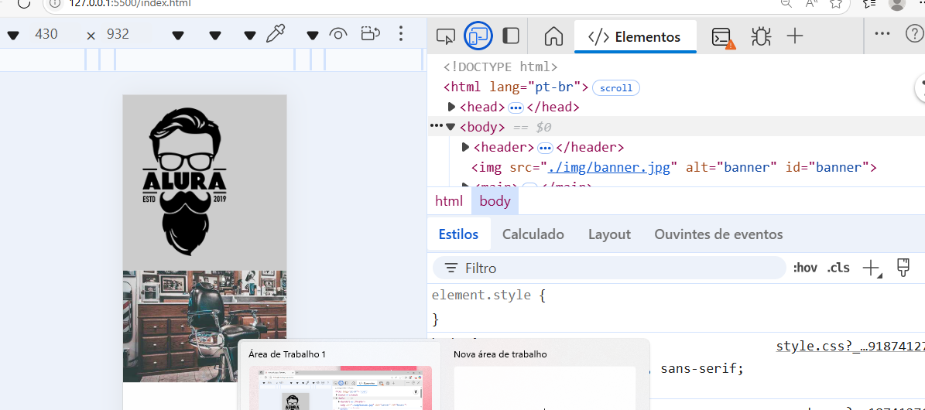

97-o código abaixo mostra uma excessão caso a tela que esteja renderizando o site seja menor que 480px vai acionar o código da imagem.
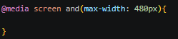

98-Para deixar o menu,section principal,mapa,mapa-conteudo,benefícios e vídeos em nossa página index.html responsivo utilizamos a largura width:auto e se dá porque o nosso site esta bem estruturado ficando fácil de fazer a parte responsiva conforme imagem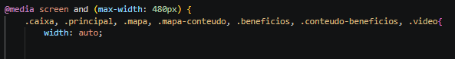

99-Para centralizar o logo que esta dentro do h1 utilizamos o seguinte código
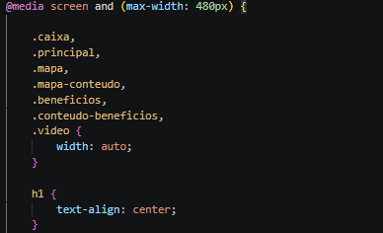

100-Para colocar o menu abaixo do logo utilizamos o position:static conforme código.
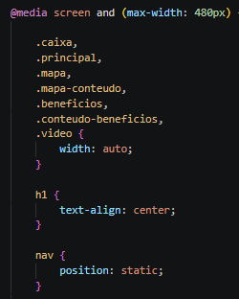

101-Colocamos a lista e a imagem um em baixo do outro para ficar melhor ao ver pelo celular.
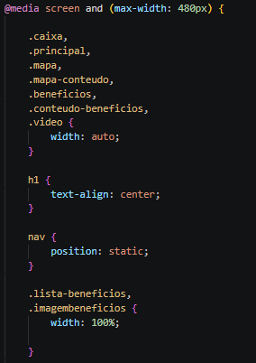

102-Da mesma forma que realizamos no arquivo style.css para deixa a página responsiva vamos fazer o mesmo código conforme imagem a baixo para deixar a página produto pronta para ser visualizada pelo celular. 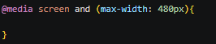

103-Como o menu e mesmo para as três pagina o código para deixar o menu responsivo ser repete.
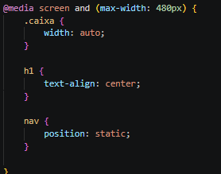
104-Na class .produtos colocamos o seguintes códigos:
- Produto aparecer 100% da tela em largura
- Aumentamos o espaço interno 10px para todos os lados
- Ao colocar box-sizing : não contamos o tamanho da borda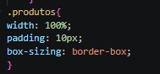

105-Na Class .produtos li deixamos
- Cada item de produtos ficar um em baixo do outro
- Cada item do produto aparecer na tela do celular com 100% de largura
- Demos um espaço externo tanto para cima como para baixo de 10px
- E utilizamos box-sizing para não contar o valor da borda. 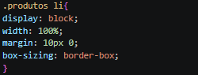

106-Na pagina dos contatos para deixar responsiva colocamos os seguintes códigos:
- Deixamos o menu responsivo utilizando o código anterior das paginas index.html e produtos.html
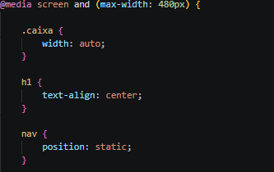

107-No main onde se encontra o formulário deixamos que a largura seja automática e demos um espaço interno para esquerda conforme código:
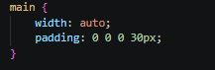

108-No input deixamos da seguinte forma
- Para cada item do inputs-padrao ocupasse 90% de largura
- E demos um espaço interno para todos os lados de 10px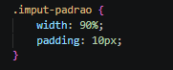
109-No botão enviar ficou da seguinte forme:
- Demos uma largura para o botão de 80%
- Aumentamos o espaço interno de 15px para todos os lados
- Aumentamos o tamanho da fonte para 16px
